
АДМИНИСТРАЦИЯ ГОРОДА КОНАКОВО

П О С Т А Н О В Л Е Н И Е
30.11.2022 г. г. Конаково №1029

О создании пункта временного размещения
населения в муниципальном образовании
Городское поселение город Конаково

В соответствии с Федеральными законами от 21 декабря 1994 года № 68-ФЗ «О защите населения и территорий от чрезвычайных ситуаций природного и техногенного характера», от 06.10.2003г. № 131-ФЗ «Об общих принципах организации местного самоуправления в Российской Федерации», Уставом МО «Городское поселение города Конаково Конаковского района Тверской области», методическими рекомендациями МЧС России по организации первоочередного жизнеобеспечения населения в чрезвычайных ситуациях и работы пунктов временного размещения пострадавшего населения, утвержденных МЧС России от 26.12.2013 №2-4-87-37-14 и в целях организации временного размещения пострадавшего населения при возникновении чрезвычайных ситуаций природного и техногенного характера на территории городского поселения город Конаково,

П О С Т А Н О В Л Я Ю:

1. Утвердить положение о пункте временного размещения населения (далее - ПВР), пострадавшего в чрезвычайных ситуациях на территории городского поселения город Конаково (Приложение №1).
2. Утвердить перечень ПВР на территории городского поселения город Конаково, назначить ответственных за их развертывание (Приложение № 2).
3. Утвердить состав администрации ПВР (Приложение № 3).
4. Утвердить функциональные обязанности должностных лиц администрации ПВР (Приложение № 4).
5. Ответственным за развертывание ПВР, привести оборудование, документацию и организацию работы ПВР в соответствие с настоящим постановлением.
6. Настоящее постановление подлежит опубликованию в печатном средстве массовой информации «Конаково сегодня» и размещению на официальном сайте органов местного самоуправления муниципального образования городское поселение город Конаково Конаковского района Тверской области в информационной сети «Интернет».
7. Контроль за исполнением постановления оставляю за собой.
8. Настоящее постановление вступает в силу с момента его подписания.

Временно исполняющий полномочия
Главы города Конаково Д.Н. Сальников

Приложение № 1
к постановлению администрации
города Конаково
№ 1029 от 30.11.2022 года

ПОЛОЖЕНИЕ
об организации и функционировании пункта временного размещения населения в городском поселении города Конаково пострадавшего в чрезвычайных ситуациях природного и техногенного характера

- Общие положения
1.1. Положение об организации и функционировании пунктов временного размещения населения городского поселения города Конаково, пострадавшего в чрезвычайных ситуациях природного или техногенного характера (далее - Положение), разработано в соответствии с Федеральными законами от 06.10.2003 № 131-ФЗ «Об общих принципах организации местного самоуправления в Российской Федерации», от 21.12.1994 № 68-ФЗ «О защите населения и территорий от чрезвычайных ситуаций природного и техногенного характера», Правил проведения эвакуационных мероприятий при угрозе возникновения или возникновении чрезвычайных ситуаций природного и техногенного характера, методическими рекомендациями по организации работы пунктов временного размещения населения, пострадавшего в чрезвычайных ситуациях утвержденными 25.12.2013 № 2-4-87-37-14 министерством Российской Федерации по делам гражданской обороны, чрезвычайным ситуациям и ликвидации последствий стихийных бедствий, и определяет порядок создания, функционирования и прекращения функционирования пунктов временного размещения населения городского поселения города Конаково, пострадавшего в чрезвычайных ситуациях природного и техногенного характера.
Требования настоящего Положения являются обязательными для исполнения лицами, входящими в состав администрации пунктов временного размещения населения городского поселения город Конаково, пострадавшего в чрезвычайных ситуациях природного и техногенного характера, сотрудниками организаций, обеспечивающих их функционирование, а также населением, временно размещенным в них.
1.2. ПВР создаются заблаговременно, на базе учреждений, для экстренного размещения населения Городского поселения город Конаково, пострадавшего в чрезвычайных ситуациях. Каждому ПВР присваивается индивидуальный номер. ПВР на территории Городского поселения город Конаково вводятся в действие, начинают прием и размещение пострадавшего в чрезвычайных ситуациях (далее – ЧС) населения на основании решения комиссии по предупреждению и ликвидации ЧС и обеспечению пожарной безопасности Городского поселения город Конаково (далее - КЧС и ПБ). Прекращение функционирования ПВР осуществляется после полной ликвидации чрезвычайной ситуации, на основании решения КЧС и ПБ.
1.3. Начальником ПВР назначается руководитель учреждения, на базе которого он создается. Начальник ПВР несет персональную ответственность за организацию работы пункта, подготовку его администрации и размещение в нем пострадавшего в ЧС населения.
1.4. Начальник ПВР по вопросам размещения и жизнеобеспечения пострадавшего в ЧС населения подчиняется председателю КЧС и ПБ.
1.4.1. Начальник ПВР отвечает за:
назначение администрации ПВР и подготовку помещений пункта к приему и размещению пострадавшего в ЧС населения;
разработку и своевременное уточнение организационно-распорядительной документации ПВР;
организацию регистрации и учета размещаемого в ПВР пострадавшего в ЧС населения;
своевременную подачу заявок на поставку (закупку) необходимого оборудования и имущества для оснащения ПВР.
Распоряжения начальника ПВР обязательны для выполнения всеми гражданами, находящимися в пункте временного размещения пострадавшего в ЧС населения.
1.5. ПВР разворачиваются только в мирное время, на наиболее сложный в организационном отношении период (от 7 до 10 суток), при угрозе или возникновении на территории Городского поселения город Конаково чрезвычайной ситуации природного и техногенного характера с целью обеспечения минимально необходимых условий для сохранения жизни и здоровья людей.
1.6. В решении на развертывание пунктов временного размещения пострадавшего в ЧС населения в обязательном порядке должны быть указаны:
1.6.1. номера ПВР, учреждения, на базе которых разворачиваются пункты, и их начальники;
1.6.2. должностные лица и органы, ответственные за осуществление конкретных мероприятий по развертыванию ПВР, обеспечению их функционирования и первоочередному жизнеобеспечению находящегося в них населения;
1.6.3. порядок контроля за организацией функционирования ПВР;
1.6.4. время и дата готовности ПВР к приему, регистрации и размещению пострадавшего в ЧС населения.
1.7. В своей деятельности администрация ПВР руководствуется законодательством Российской Федерации, нормативными правовыми актами администрации города Конаково и Конаковского района и настоящим Положением.

2. Цель и основные задачи ПВР
2.1. Главной целью ПВР является создание условий для сохранения жизни и здоровья людей, пострадавших в чрезвычайных ситуациях природного и техногенного характера.
2.2. Основные задачи ПВР Городского поселения город Конаково:
2.2.1. прием и размещение пострадавшего при ЧС населения;
2.2.2. регистрация, ведение адресно-справочной работы о находящихся в ПВР пострадавших в ЧС граждан;
2.2.3. первоочередное жизнеобеспечение граждан, размещенных в ПВР;
2.2.4. обеспечение общественного порядка в ПВР.

3. Организационно-штатная структура ПВР пострадавшего в ЧС населения
3.1. Администрация ПВР предназначена для организованного приема, учета и размещения пострадавшего в ЧС населения, а также организации его первоочередного жизнеобеспечения. Штатная численность администрации ПВР зависит от максимальной емкости ПВР и планируемого количества принимаемого пострадавшего в ЧС населения.
3.2. Организационно администрация ПВР состоит из:
начальника ПВР;
заместителя начальника ПВР;
коменданта;
группы регистрации и учета населения (3 - 4 человека);
группы размещения населения (2 - 3 человека);
группы комплектования, отправки и сопровождения (4 человека);
стола справок (1 - 2 человека);
группы охраны общественного порядка (число сотрудников полиции общественной безопасности определяется в зависимости от количества населения, размещенного в ПВР);
медицинского пункта (2 - 3 человека медицинских работников, один из них врач);
комнаты матери и ребенка (1 - 2 человека);
кабинета психолога (1 человек);
пункта питания (количество работников определяется в зависимости от размещенного в ПВР пострадавшего в ЧС населения и возможностей стационарной столовой).
3.3. Остальные должностные лица администрации и дополнительные функциональные подразделения ПВР назначаются и создаются руководителем учреждения, на базе которого создан пункт. Дополнительно (при необходимости) в штат ПВР вводится педагог для работы с детьми.
3.4. Должностные лица администрации ПВР должны знать свои функциональные обязанности.
3.5. Для организации функционирования ПВР, по решению КЧС и ПБ, выделяются дополнительные силы и средства функциональных звеньев Конаковского муниципального района.

4. Подготовка и функционирование ПВР
4.1. Подготовка ПВР включает в себя проведение организационных мероприятий и практическую подготовку администрации пункта.
4.2. Организационные мероприятия планируются и проводятся начальниками пунктов временного размещения пострадавшего в ЧС населения и включают в себя:
разработку необходимой организационно-распорядительной документации
ПВР;
планирование первоочередного жизнеобеспечения размещаемого в ПВР
пострадавшего в ЧС населения исходя из максимальной емкости пункта;
подготовку и подачу заявок на оснащение ПВР необходимым инвентарем и оборудованием;
выполнение договоров организациями по осуществлению транспортного, продовольственного и вещевого обеспечения пострадавшего в ЧС населения для каждого ПВР;
согласование с отделом полиции ОМВД России по Конаковскому району и ГБУЗ Конаковская ЦРБ планов охраны ПВР и медицинского обеспечения размещаемого в них пострадавшего в ЧС населения.
4.2.1. С целью подготовки ПВР к приему и размещению пострадавшего в ЧС населения администрацией пункта разрабатываются и принимаются следующие организационно-распорядительные документы и информационно оборудование:
выписка из постановления администрации городского поселения города Конаково о создании ПВР;
приказ начальника ПВР о создании администрации ПВР пострадавшего в ЧС населения;
штатно-должностной список ПВР;
функциональные обязанности работников администрации ПВР; календарный план действий администрации ПВР;
схема оповещения и сбора администрации ПВР;
схема связи и управления;
рабочие журналы (учета прибытия и убытия населения, принятых и отданных распоряжений);
план размещения населения в ПВР;
распорядок дня и правила поведения для лиц, размещенных в ПВР;
бланки (образцы) пропусков для лиц, размещаемых в ПВР;
необходимые указатели и таблички;
опознавательные нарукавные повязки (бейджи) для работников администрации ПВР.
4.3. Практическая подготовка администрации ПВР проводится с целью приобретения ее должностными лицами необходимых навыков по обеспечению функционирования пункта в любых условиях обстановки и включает в себя:
участие в учениях и тренировках Конаковского муниципального района;
проведение показных занятий по практическому развертыванию ПВР и подготовке его к приему и размещению пострадавшего в ЧС населения;
тренировки с администрацией пункта по плану начальника ПВР.
4.4. Режимы функционирования ПВР:
4.4.1. В режиме повседневной деятельности учреждения, на базе которых созданы ПВР, занимаются плановой работой:
осуществляют планирование практических мероприятий по подготовке администраций и помещений ПВР к организованному приему населения, выводимого из зон (возможных прогнозируемых зон) ЧС;
разрабатывают необходимую организационно-распорядительную документацию ПВР;
заблаговременно готовят помещения, необходимый инвентарь и оборудование ПВР;
организуют обучение администрации пункта по вопросам организации функционирования ПВР;
проводят тренировки с администрацией пункта по подготовке к работе и функционированию ПВР.
4.4.2. В режиме повышенной готовности, учреждения, на базе которых созданы ПВР, осуществляют оповещение и сбор администраций пунктов, и выполняют мероприятия по готовности к приему пострадавшего в ЧС населения:
организуют круглосуточное дежурство необходимого количества должностных лиц администрации ПВР;
устанавливают указатели рабочих мест администрации пункта;
устанавливают информационный стенд о порядке прохождения регистрации и размещения в ПВР принимаемого населения; приводят в готовность инвентарь, оборудование и помещения, спланированные для размещения пострадавшего в ЧС населения;
организуют взаимодействие с КЧС и ПБ Конаковского муниципального района.
Готовность ПВР к выполнению задач в режиме Повышенной готовности - "Ч" + 8.00.
4.4.3. В режиме чрезвычайной ситуации администрации ПВР выполняют мероприятия, в результате которых обеспечивается готовность пунктов к выполнению задач по предназначению:
организуют круглосуточное дежурство администраций ПВР;
уточняют в КЧС и ПБ количество пострадавшего в ЧС населения, нуждающегося в размещении в ПВР;
обеспечивают прием и размещение пострадавшего в ЧС населения;
организуют регистрацию, ведение адресно-справочной работы о пострадавших в ЧС гражданах, размещенных в ПВР;
подают в отдел гражданской защиты аппарата администрации Конаковского муниципального района заявки на поставку продовольствия и предметов первой необходимости по количеству фактически принятого в ПВР пострадавшего в ЧС населения;
готовят к ведению отчетную документацию ПВР.
Готовность ПВР к выполнению задач в режиме чрезвычайной ситуации - "Ч" + 6.00.
4.5. Действия администрации ПВР в режимах повышенной готовности и чрезвычайной ситуации определяются календарным планом работы пункта, где отражается весь объем работ, время их исполнения и ответственные исполнители.

5. Подготовка лиц, назначенных в состав администрации ПВР
5.1. Для лиц, впервые назначенных на должность, связанную с выполнением обязанностей в составе администрации ПВР, переподготовка или повышение квалификации в течение первого года работы являются обязательными, в дальнейшем повышение квалификации обязательно не реже одного раза в 5 лет.
5.2. Совершенствование знаний, умений и навыков лиц, назначенных в состав администрации ПВР, осуществляется в ходе проведения учений, тренировок и показных занятий.

6. Порядок материального обеспечения ПВР
6.1. Материальное обеспечение ПВР осуществляется из материальных средств, созданных в организациях Конаковского муниципального района, в соответствии с договорами (соглашениями).

7. Расходы на обеспечение ПВР
7.1. Расходы на оснащение, подготовку к размещению и обеспечение в ПВР населения, пострадавшего в ЧС природного и техногенного характера, а также на создание запасов материально-технических, продовольственных и иных средств для функционирования ПВР, осуществляют за счет финансовых средств, предусмотренных в бюджете городского поселения города Конаково и Конаковского муниципального района на предупреждение и ликвидацию чрезвычайных ситуаций и последствий стихийных бедствий (резервный фонд).

Приложение № 2
к постановлению администрации
города Конаково
№ 1029 от 30.11.2022 года

Перечень учреждений,
на базе которых создается пункт временного размещения населения городского поселения города Конаково пострадавшего в чрезвычайных ситуациях природного и техногенного характера

№  ПВР | Учреждение, на базе которого создается ПВР | Адрес развертывания ПВР | Количество мест в ПВР | Начальник ПВР
ПВР № 1 | МБКПУ «Конаковский городской ДК им. Воровского» | г. Конаково, ул. Первомайская, д.18А | 500 чел. | Глотова  Ольга Николаевна

Приложение № 3
к постановлению администрации
города Конаково
№ 1029 от 30.11.2022 года

Состав администрации пункта временного размещения
населения городского поселения город Конаково пострадавшего в чрезвычайных ситуациях природного и техногенного характера

- Для учета, регистрации и обеспечения размещения прибывающего населения назначить администрацию ПВР в следующем составе:
Начальник ПВР – директор МБКПУ «Конаковский городской ДК им. Воровского»;
Заместитель начальника ПВР – работник МБКПУ «Конаковский городской ДК им. Воровского»;
Ответственный за размещение – работник МБКПУ «Конаковский городской ДК им. Воровского»;
Ответственный за регистрацию и учет населения и работу стола справок – работник МБКПУ «Конаковский городской ДК им. Воровского»;
Ответственный за комплектования, отправки и сопровождения – специалист администрации (по согласованию);
Ответственный за охрану - участковый (по согласованию);
Ответственная за комнату матери и ребенка – педагог образовательного
учреждения (по согласованию);
Врач (фельдшер) медицинского учреждения (по согласованию).
2. Начальнику ПВР для организации работы ПВР разработать следующие документы и ознакомить членов ПВР:
функциональные обязанности администрации ПВР;
штатно-должностной список ПВР;
календарный план действий администрации ПВР;
план размещения эваконаселения;
журналы учета прибытия и убытия населения;
журнал принятых и отданных распоряжений указатели и таблички.

Приложение № 4
к постановлению администрации
города Конаково
№ 1029 от 30.11.2022 года

Функциональные обязанности должностных лиц
администрации на пункте временного размещения населения в городском поселении города Конаково

I. Функциональные обязанности начальника ПВР населения при проведении эвакомероприятий в мирное время.
Начальник ПВР назначается из числа работников предприятия, учреждений подчиняется председателю эвакуационной комиссии поселения (района) и его заместителю и является начальником для администрации своего пункта.
Начальник ПВР отвечает:
за укомплектование администрации ПВР личным составом и материально-техническими средствами;
за подготовку и обучение администрации ПВР;
за своевременное развертывание ПВР в выделенном районе и установление связи с местными органами власти.

Он обязан:
а) при повседневной деятельности:
знать свои обязанности и обязанности администрации ПВР;
участвовать в разработке необходимых документов;
укомплектовать личным составом администрацию ПВР и своевременно заменять выбывших;
изучить место размещения ПВР и порядок связи с местными органами власти;
участвовать в тренировках и учениях ГО с привлечением эвакоорганов;
организовать подготовку и обучение работников администрации ПВР по приему, учету и размещению населения.
б) при возникновении ЧС:
обеспечить оповещение и сбор личного состава администрации ПВР в месте развертывания;
установить связь с местными органами власти и с районной эвакуационной комиссией, изучить условия размещения эвакуируемого населения;
с началом поступления эвакуируемых организовать их учет и размещение;
по согласованию с эвакуационной комиссией поселения решать вопросы жизнеобеспечения населения;
информировать об обстановке эваконаселение;
своевременно представлять доклады в эвакуационную комиссию поселения о ходе приема и размещения населения;
обеспечить работников ПВР необходимыми документами и принадлежностями;
II. Функциональные обязанности ответственного за регистрацию и учет населения при проведении эвакомероприятий в мирное время
Ответственный за регистрацию и учет подчиняется начальнику ПВР населения.
Ответственный за регистрацию и учет отвечает:
за укомплектование группы личным составом;
за своевременное оповещение и сбор группы;
за организацию регистрации и учета прибывающего населения.

Ответственный за регистрацию и учет обязан:
а) при повседневной деятельности:
изучить свои обязанности при проведении эвакомероприятий;
изучить место развертывания ПВР;
иметь необходимые документы и принадлежности;
участвовать в тренировках и учениях ГО с привлечением эвакоорганов;
присутствовать на занятиях эвакоорганов и обеспечивать присутствие на них работников своей группы.

б) при возникновении ЧС:
прибыть на ПВР, доложить об этом начальнику ПВР и уточнить свою задачу;
по мере прибытия эвакуируемых организовать их учет и регистрацию; участвовать в решении вопросов жизнеобеспечения людей;
своевременно представлять доклады начальнику ПВР о ходе регистрации и учета населения.
III. Функциональные обязанности ответственного за прием и размещение населения при проведении эвакомероприятий в мирное время
Ответственный за прием и размещение подчиняется начальнику ПВР населения.
Ответственный за прием и размещение отвечает:
за организацию размещения прибывающего населения.

Ответственный за прием и размещение обязан:
а) при повседневной деятельности:
изучить свои обязанности при проведении эвакомероприятий;
изучить место размещения ПВР;
участвовать в тренировках и учениях ГО;
присутствовать на занятиях эвакоорганов

б) при возникновении ЧС:
прибыть на место развертывания ПВР;
уточнить свою задачу;
по мере прибытия эвакуируемых организовать их прием и размещение;
участвовать в решении вопросов жизнеобеспечения населения;
своевременно представлять доклады начальнику ПВР о ходе приема и размещения населения.

IV. Функциональные обязанности ответственного за комплектование, отправку и сопровождение населения при проведении эвакомероприятий в мирное время
Ответственный за комплектование, отправку и сопровождения подчиняется начальнику ПВР и является начальником для личного состава своей группы.
Ответственный за комплектование, отправку и сопровождение отвечает:
за организацию комплектования, отправку и сопровождения эвакуируемого населения.

Ответственный за комплектование, отправку и сопровождение обязан:
а) при повседневной деятельности: изучить свои обязанности при проведении эвакомероприятий;
изучить место развертывания ПВР;
иметь необходимее документы и принадлежности;
участвовать в тренировках и учениях ГО с привлечением эвакоорганов;
присутствовать на занятиях эвакоорганов

б) при возникновении ЧС:
явиться на место развертывания ПВР;
доложить об этом начальнику ПВР и уточнить свою задачу;
по мере прибытия эвакуируемых организовать комплектование, отправку и сопровождение их на пункты длительного размещения;
участвовать в решении вопросов жизнеобеспечения людей;
своевременно представлять доклады начальнику ПВР о ходе комплектования, отправки и сопровождения населения.

V. Функциональные обязанности начальника группы охраны общественного порядка – коменданта пункта временного размещения населения при проведении эвакомероприятий в мирное время
Начальник группы охраны общественного порядка – коменданта (далее – начальник группы ООП) подчиняется начальнику ПВР населения и является начальником для личного состава своей группы.
Начальник группы ООП отвечает:
за укомплектованность группы ООП личным составом;
за своевременное его оповещение и сбор;
за поддержание порядка в районе развертывания ПВР.

Начальник группы ООП обязан:
а) при повседневной деятельности:
изучить свои обязанности при проведении эвакомероприятий;
укомплектовать группу личным составом и своевременно заменять выбывших;
изучить место размещения ПВР;
участвовать в тренировках и учениях ГО с привлечением эвакоорганов;
присутствовать на занятиях эвакоорганов и обеспечивать присутствие на них членов своей группы.

б) при возникновении ЧС:
собрать личный состав группы ООП в месте развертывания;
доложить начальнику ПВР о прибытии и уточнить свою задачу;
вести график дежурства дружинников;
уточнить места и маршруты патрулирования дружинников и обеспечить их расстановку;
поддерживать порядок в ПВР, регулировать движение людей и обеспечивать охрану их имущества;
своевременно представлять доклады начальнику ПВР по вопросам охраны общественного порядка на ПВР.

VI. Функциональные обязанности старшего информатора (информатор) стола справок пункта временного размещения населения при проведении эвакомероприятий в мирное время
Старший информатор (информатор) подчиняется начальнику ПВР населения и является начальником для личного состава стола справок.
Старший информатор (информатор) отвечает:
за укомплектованность группы личным составом;
за своевременное его оповещение и сбор;
за достоверную информацию и выдачу справок по эвакуационным вопросам;
за своевременный сбор информации и выдачу справок по эвакуационным вопросам;

Старший информатор (информатор) обязан:
а) при повседневной деятельности:
изучить свои обязанности при проведении эвакомероприятий;
укомплектовать группу личным составом и своевременно заменять выбывших;
изучить размещение ПВР и эвакуационные маршруты;
изучить тексты объявлений и справочные данные;
участвовать в тренировках и учениях ГО с привлечением эвакоорганов;
присутствовать на занятиях эвакоорганов и обеспечивать присутствие на них членов своей группы.

б) при возникновении ЧС:
собрать личный состав в месте развертывания стола справок;
доложить начальнику ПВР о прибытии и уточнить свою задачу;
получить документы и подготовить рабочее место;
вести график дежурства информаторов;
своевременно объявлять построение (посадку) и отправку эвакуируемого населения;
вести сбор информации и выдачу справок по эвакуационным вопросам;
по требованию предоставлять информацию по вопросам приема, размещения, учета, регистрации, медицинского обслуживания и первоочередного обеспечения эвакуируемого населения.

VII. Функциональные обязанности врача (фельдшера, медицинской сестры) пункта временного размещения населения при проведении эвакомероприятий в мирное время
Врач (фельдшер, медсестра) подчиняется начальнику ПВР населения. Врач (фельдшер, медсестра) проводит профилактическую работу и оказывает медицинскую помощь эвакуируемому населению на ПВР.
Врач (фельдшер, медсестра) отвечает:
за укомплектованность личным составом, медицинским имуществом и инструмента; за готовность медицинского пункта к работе;
за своевременное получение медицинского имущества и инструмента;
за своевременное оказание медицинской помощи пострадавшим и больным.

Врач (фельдшер, медсестра) обязан:
а) при повседневной деятельности:
изучить свои обязанности при проведении эвакомероприятий;
укомплектовать медицинский пункт личным составом и своевременно заменять выбывших; изучить место размещения ПВР;
участвовать в тренировках и учениях ГО с привлечением эвакоорганов;
присутствовать на занятиях эвакоорганов и обеспечивать присутствие на них членов своей группы.

б) при возникновении ЧС:
собрать личный состав медицинского пункта в месте развертывания;
доложить начальнику ПВР о прибытии и уточнить свою задачу;
получить документы; установить связь с представителями медицинской службы в составе районной эвакуационной комиссии (далее – РЭК) и ближайшими медицинскими учреждениями;
контролировать санитарное состояние ПВР.

в) с началом эвакуационных мероприятий:
приступить к работе;
проверить профилактическую работу;
выявить больных среди эвакуируемого населения и оказать первую медицинскую помощь, при необходимости отправить в медицинское учреждение с сопровождающим;
контролировать медицинское обеспечение медицинского пункта и санитарное состояние ПВР;
вести журнал приема больных;
своевременно представлять доклады начальнику ПВР о санитарно-гигиеническом состоянии на ПВР, больных и пострадавших.

VIII. Функциональные обязанности заведующей комнаты матери и ребенка пункта временного размещения населения при проведении эвакомероприятий в мирное время
Заведующая комнатой матери и ребенка подчиняется начальнику ПВР населения и является начальником для личного состава своей группы.
Комната матери и ребенка предназначена для обслуживания:
детей до 8 лет и детей-инвалидов до 14 лет в сопровождении одного взрослого на одного ребенка (исключение составляют дети до 12 лет, если они вместе с ребенком до 8 лет сопровождаются одним взрослым);
беременных женщин на второй половине беременности.

Заведующая комнатой матери и ребенка отвечает:
за укомплектованность личным составом, имуществом, предметами первой необходимости для детей с родителями;
за своевременное оповещение и сбор личного состава;
за разработку рабочих документов; за готовность комнаты матери и ребенка к работе;

Заведующая комнатой матери и ребенка обязана:
а) при повседневной деятельности:
изучить правила внутреннего распорядка комнаты матери и ребенка;
изучить свои обязанности при проведении эвакомероприятий;
изучить место размещения и порядок работы основных подразделений ПВР;
укомплектовать комнату матери и ребенка личным составом и своевременно заменять выбывших;
участвовать в тренировках и учениях ГО с привлечением эвакоорганов;
присутствовать на занятиях эвакоорганов и обеспечивать присутствие на них членов своей группы.

б) при возникновении ЧС:
организовать работу комнаты матери и ребенка и медико-санитарное обслуживание родителей с детьми и беременных женщин;
обеспечить проведение профилактического медицинского осмотра родителей с детьми, следить за своевременным оказанием медицинской помощи больным, а при необходимости - их госпитализацией;
оказывать содействие в получении для детей питания из молочной кухни, буфетов, столовой;
оказывать содействие родителям с детьми и беременным женщинам в первоочередной посадке их в автобус;
контролировать соблюдение правил внутреннего распорядка комнаты матери и ребенка;
рассматривать жалобы и заявления родителей и принимать меры по их удовлетворению;
следить за правильным ведением учета по приему и убытию родителей с детьми;
осуществлять контроль за наличием свободных мест в комнате матери и ребенка, их своевременным заполнением, проживанием и убытием;
обеспечить сохранность имущества комнаты матери и ребенка;
определять потребность и составлять заявки на постельные принадлежности, инвентарь и т.п.;
представлять отчетность по установленным формам.

IX. Функциональные обязанности дежурной по комнате матери и ребенка пункта временного размещения населения при проведении эвакомероприятий в мирное время
Дежурная по комнате матери и ребенка подчиняется заведующей по комнате матери и ребенка.
Дежурная по комнате матери и ребенка отвечает:
за готовность комнаты матери и ребенка к работе;
за порядок проведения профилактического осмотра родителей с детьми и оказания им первой медицинской помощи;
за соблюдение правила внутреннего распорядка комнаты матери и ребенка;
за правила ведения учета приема и выбытия родителей с детьми;
за регистрацию приема и выбытия родителей с детьми;
за исправность и сохранность инвентаря и оборудования;

Дежурная по комнате матери и ребенка обязана:
а) при повседневной деятельности:
изучить правила внутреннего распорядка комнаты матери и ребенка;
изучить свои обязанности при проведении эвакомероприятий;
изучить место размещения и порядок работы основных подразделений ПВР;
участвовать в тренировках и учениях ГО с привлечением эвакоорганов;
присутствовать на занятиях эвакоорганов.

б) при возникновении ЧС:
прибыть в место развертывания комнаты матери и ребенка;
доложить заведующей о прибытии и уточнить свою задачу;
получить документы и подготовить рабочее место.

в) с началом эвакуационных мероприятий:
приступить к работе;
провести осмотр родителей с детьми для определения состояния их здоровья и при необходимости принять меры по оказанию им медицинской помощи;
предоставлять родителям с детьми места для отдыха, выдавать им необходимый для пользования инвентарь;
в случае надобности организовать гигиенический душ и ванны вновь принятым детям;
изолировать детей с инфекционными заболеваниями;
при необходимости оказания медицинской помощи родителям с детьми и беременным женщинам в дороге сообщать об этом по телеграфу или телефону медицинским учреждениям по пути их следования;
содействовать в получении для детей специального питания;
осуществлять контроль за соблюдением родителями и детьми правил, установленных в комнате матери и ребенка;
вести книгу регистрации приема и выбытия пассажиров с детьми;
обеспечить исправность и сохранность инвентаря и оборудования;
составлять акты на испорченные или уничтоженные материальные ценности и производить взыскания с виновных лиц в установленном порядке;
оказывать содействие родителям с детьми и беременным женщинам в первоочередной посадке их в автобус.

Приложение № 5
к постановлению администрации
города Конаково
№ 1029 от 30.11.2022 года

УТВЕРЖДАЮ

Начальник пункта временного размещения

__________________________________

«___» ___________ 20___ г.

Календарный план (ОБРАЗЕЦ)
действий администрации пункта временного размещения
№ пп |  | Проводимые мероприятия | Ответственные исполнители | Время выполнения,  мин., час. |  |  |  |  |  |  | При  меча-ние
 |  | Проводимые мероприятия | Ответственные исполнители | 30 | 1 | 2 | 3 | 4 | 5 | 6... | При  меча-ние
При получении сигнала оповещения (распоряжения) на развертывание
1. |  | Оповещение и сбор администрации ПВР | начальник ПВР
2. |  | Уточнение состава ПВР и функциона-льных обязанностей | заместитель начальника ПВР
3. |  | Установление связи с рабочими группами КЧС и ОПБ, ЭК | заместитель начальника ПВР
4. |  | Занятие группами ПВР рабочих мест | начальники групп
5. |  | Организация охраны | начальник группы ООП
6. |  | Доклады начальников групп о готовности к работе | начальник группы
7. |  | Доклад в КЧС и ОПБ о готовности к приему эваконаселения | начальник ПВР
При получении распоряжения на прием эваконаселения
1. | Объявление сбора администрации ПВР, постановка задачи |  | начальник ПВР
2. | Установление связи с рабочими группами КЧС и ОПБ, ЭК |  | заместитель начальника ПВР
3. | Встреча и размещение работников мед. учреждений |  | заместитель начальника ПВР
4. | Выставление регу-лировщиков движения |  | ОМВД района
5. | Организация охраны внутри ПВР |  | начальник группы ООП
6. | Прием эвакуируемого населения, учет и размещение в ком-натах отдыха |  | начальники групп
7. | Организация мед. обслуживания |  | начальник медпункта
8. | Организация досуга детей |  | нач. комнаты матери и ребенка
9. | Организация питания эваконаселения |  | предприятия торговли и питания

Заместитель начальника ПВР
__________________________________
(должность, подпись, ФИО, дата)
Приложение № 6
к постановлению администрации
города Конаково
№ 1029 от 30.11.2022 года

Схема

оповещения и сбора администрации ПВР
Воспитатели
Глава муниципального образования
Ф.И.О., № тел.
Председатель
КЧС и ОПБ

Ф.И.О., № тел.
Начальник
ПВР

Ф.И.О., № тел.
Заместитель начальника ПВР

Ф.И.О., № тел.

Начальник
группы охраны общественного порядка Ф.И.О., № тел.

Начальник
стола справок
Ф.И.О., № тел.
Начальник группы регистрации, учета населения
Ф.И.О., № тел.

Члены группы

Медсестра

Члены группы
Старший
комнаты матери и ребенка
Ф.И.О., № тел.

Члены группы
Начальник
медпункта

Ф.И.О., № тел.

Психолог
Ф.И.О., № тел.

Заместитель начальника ПВР
_______________________________________
(подпись, ФИО, дата)
Приложение № 7
к постановлению администрации
города Конаково
№ 1029 от 30.11.2022 года

Штатно-должностной список администрации ПВР

№  п/п | Должность | Ф.И.О.
1. | Начальник пункта временного размещения
2. | Заместитель начальника пункта временного размещения
ГРУППА ПРИЁМА, РЕГИСТРАЦИИ И УЧЕТА
3. | Начальник группы
4. | Регистратор
5. | Регистратор
ГРУППА РАЗМЕЩЕНИЯ
6. | Начальник группы
7. | Учётчик
ГРУППА ОХРАНЫ ОБЩЕСТВЕННОГО ПОРЯДКА
8. | Начальник группы
9. | Дружинник
10. | Дружинник
СТОЛ СПРАВОК
11. | Дежурный стола справок
12. | Дежурный стола справок
КОМНАТА МАТЕРИ И РЕБЕНКА
13. | Дежурный
14. | Дежурный
МЕДПУНКТ
15. | Начальник медпункта
16. | Медсестра
ПУНКТ ПСИХОЛОГИЧЕСКОЙ ПОМОЩИ
17. | Психолог

Заместитель начальника ПВР
_______________________________________
(подпись, ФИО, дата)
Приложение № 8
к постановлению администрации
города Конаково
№ 1029 от 30.11.2022 года

БИРКА НА ЖУРНАЛ

ПУНКТ ВРЕМЕННОГО РАЗМЕЩЕНИЯ
ЖУРНАЛ
регистрации эвакуированного населения на пункте временного размещения

ВКЛЕЙКА В ЖУРНАЛ

№№ пп | Ф.И.О. эвакуированного | Возраст | Домашний адрес | Место работы | Время, час.,мин. |  | Примечание
 |  |  |  |  | приб. | убыт. | Примечание
1.
2.
3.
4.
5.
6.
7.
8.
9.
10.
11.
12.
13.
14.
15.
16.
 | ИТОГО:

Приложение № 9
к постановлению администрации
города Конаково
№ 1029 от 30.11.2022 года

БИРКА НА ЖУРНАЛ

ПУНКТ ВРЕМЕННОГО РАЗМЕЩЕНИЯ
ЖУРНАЛ
полученных и отданных распоряжений, донесений, докладов

ВКЛЕЙКА В ЖУРНАЛ

Дата и время получения (передачи) информации | От кого поступило распоряжение (донесение) | Краткое содержание | Кому доведено | Фамилия и роспись принявшего (передавшего) распоряжение (донесение) | Работа, проведенная по распоряжению

Приложение № 10
к постановлению администрации
города Конаково
№ 1029 от 30.11.2022 года

БИРКА НА ЖУРНАЛ

ПУНКТ ВРЕМЕННОГО РАЗМЕЩЕНИЯ
ЖУРНАЛ
учета оказания медицинской помощи

ВКЛЕЙКА В ЖУРНАЛ

№ п/п | Ф. И.О.  (возраст) | Адрес проживания | Жалобы и симптомы | Оказанная мед. помощь (направление в ЛПУ)

Приложение № 11
к постановлению администрации
города Конаково
№ 1029 от 30.11.2022 года

ОБРАЗЦЫ НАДПИСЕЙ

а) вывеска у входа

^{ПУНКТ}
временного размещения эвакуированного населения
№ ___

(Выполняется на красном фоне, белыми буквами размером А1 - 594х841)

б) надписи на помещениях

Начальник
пункта временного размещения

(Выполняется на белом фоне, черными буквами, размером А4 - 210х297)
Приложение № 12
к постановлению администрации
города Конаково
№ 1029 от 30.11.2022 года

ОБРАЗЦЫ БЕЙДЖИКОВ

  Пункт временного размещения № __
  Начальник пункта временного размещения
  Пункт временного размещения №__
  Заместитель начальника пункта временного размещения
  Пункт временного размещения № __
  Начальник группы
  приема, учёта и регистрации
  Пункт временного размещения№ __
  Начальник группы размещения
  Пункт временного размещения № __
  Регистратор
  Пункт временного размещения № __
  Учётчик
  Пункт временного размещения № __
  Начальник группы
  охраны общественного порядка
  Пункт временного размещения № __
  Воспитатель комнаты матери и ребенка
  Пункт временного размещения № __
  Дежурный стола справок
  Пункт временного размещения № __
  Дружинник
  Пункт временного размещения № __
  Медсестра
  Пункт временного размещения № __
  Психолог
  Пункт временного размещения № __
  Начальник пункта
  торговли и питания
  Пункт временного размещения № __
  Повар

Приложение № 13
к постановлению администрации
города Конаково
№ 1029 от 30.11.2022 года

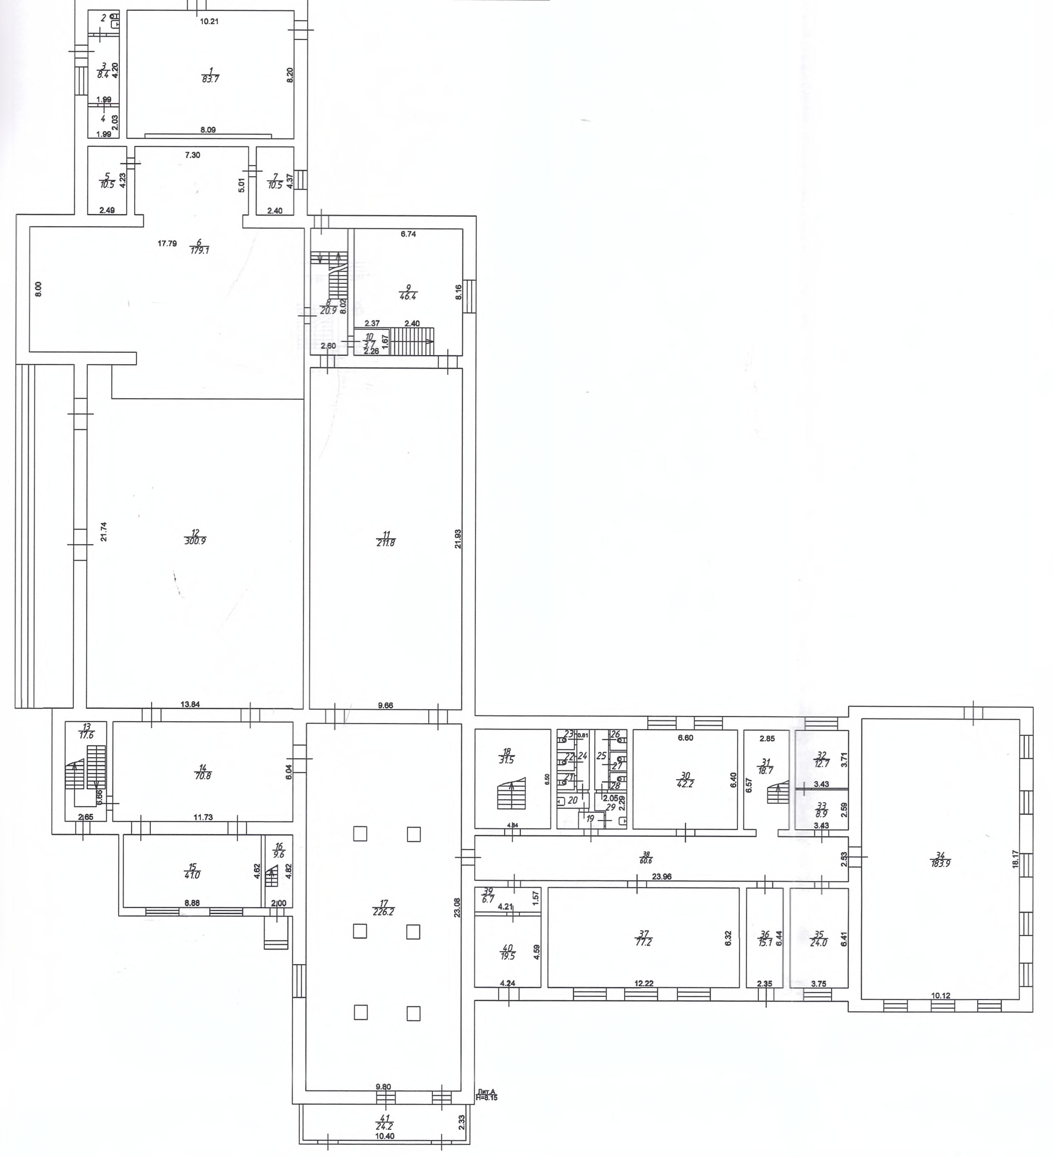
План размещения эвакуированного населения
Вход на регистрацию
Стол Справок
Группа охраны общественого порядка
Группа
Размещения
Группа учета и рерагистрации
Место отдыха
Место отдыха
Место отдыха
Медпункт
Комната Матери и ребенка
Комендант
Пункт Питания
1 ЭТАЖ
Приложение № 13
к постановлению администрации
города Конаково
№ 1029 от 30.11.2022 года

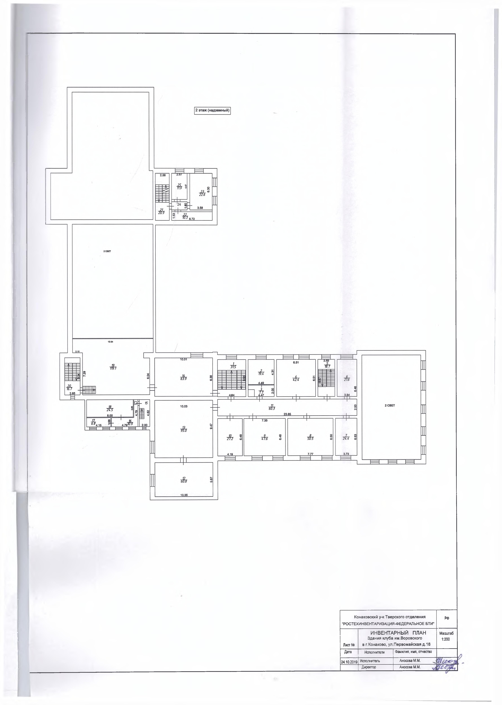
Начальник
ПВР
ЗАМ .Нач.
ПВР
Место отдыха

